Санкт-Петербургский Государственный Электротехнический

Университет "ЛЭТИ"

кафедра физики

Задание №2 по дисциплине

"Физические основы информационных технологий"

Название: Численное решение уравнения Лапласа

|  |  |
| --- | --- |
| Фамилия И.О.: | Бутыло Е. А. |
| группа: | 1303 |
| Преподаватель: | Альтмарк А. М. |
| Итоговый балл: |  |
| Крайний срок сдачи: | 5.11.23 |

Санкт-Петербург 2023

Условие задания

Дана электростатическая система, состоящая из трех электродов. Внешний электрод (на рисунке 1 отмечен синим цветом) обладает потенциалом 0 В. Внутренние электроды (на рисунке отмечены красным цветом и пронумерованы как 1 и 2) обладают потенциалами, отличными от 0. Исходные данные нужно взять в файле FOIT_IDZ2.xlsx. Для одной из указанных в таблице эквипотенциальных линий необходимо найти длину и записать её в файл IDZ2.txt. Контуры электродов можно построить по формулам, указанным в таблице и сравнить с соответствующим изображением в jpeg – файле. Координаты в данном задании можно считать безразмерными.

Помимо текстового файла IDZ2.txt в папке IDZ2 должен находиться Word-файл с отчетом, а также файл с кодом (Python, Mathcad, Mathematica). Для лучшего понимания отчетности смотрите папку “Пример организации яндекс-папки студентов”.

1

2

Рисунок 1. Пример электростатической системы

**Таблица с исходными данными**

|  |  |  |  |  |  |  |  |
| --- | --- | --- | --- | --- | --- | --- | --- |
| Вар | Уравнение внешнего электрода | Уравнение электрода 1 | Уравнение электрода 2 | Потенциал искомой эквипотенциали, В | Потенциал на электроде 1, В | Потенциал на электроде 2, В | Файл с картинкой |
| 3 | x^2 + y^2 = 25 | 0.5 * Abs[-1.5 + x]^4 + Abs[-1.5 + y ]^4 = 0.8 | Abs[1.5 + x]^3 + 0.3 * Abs[1.5 + y ]^3 = 0.6 | 4 | 5 | -5 | 3.jpeg |

**Теоретические сведения**

В рамках данной работы мы исследуем взаимодействие электродов с разными потенциалами и анализируем распределение электростатического потенциала внутри системы.

**Основные теоретические положения:**

1. Электростатика: Электростатика изучает статические заряды и их взаимодействие. Закон Кулона описывает силу взаимодействия между двумя точечными зарядами.
2. Потенциал: Потенциал в электростатике представляет собой скалярную функцию, которая описывает энергию заряда в электростатическом поле. Электроды с разными потенциалами создают различия в потенциале в системе.
3. Уравнение Пуассона: Уравнение Пуассона описывает распределение потенциала в электростатическом поле и связывает его с распределением зарядов в системе.
4. Метод конечных разностей: Для численного решения уравнения Пуассона мы используем метод конечных разностей, который разбивает область на сетку и аппроксимирует уравнение на этой сетке.
5. Граничные условия: Для моделирования системы с разными потенциалами на электродах мы используем граничные условия, которые задают значения потенциала на поверхности электродов.
6. Эквипотенциальные линии: Эквипотенциальные линии представляют собой линии в пространстве, на которых потенциал одинаков. Они являются важным инструментом для визуализации распределения потенциала в системе.

**Выполнение работы**

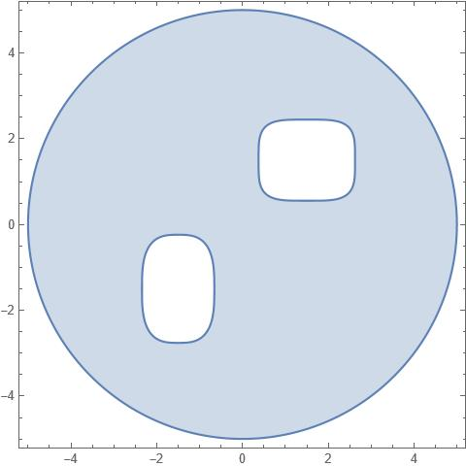

Рисунок 2. Область решения дифференциального уравнения

Для выполнения задания необходимо решить уравнение Лапласа:

$∆φ$ = 0

Чтобы решить такую задачу нам необходимо задать граничные условия, что и было сделано с помощью встроенной функции DirichletCondition.

После установки граничных условий мы получили результат уравнения Лапласа на области решений. Полученное отображение решения:

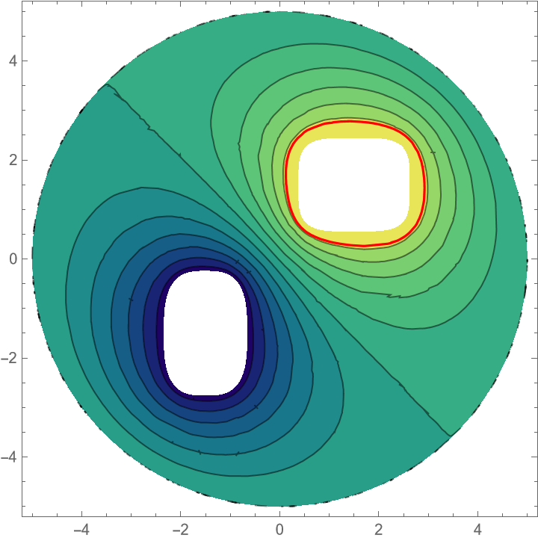

Рисунок 3. Полученное решение

Для визуального отображения обозначили красным цветом эквипотенциальную линию, длину которой необходимо найти.

Высчитали результат и получили, что длина искомой линии равна 8.76124.

**ПРИЛОЖЕНИЕ А**

**ПРОГРАММА IDZ2.nb**

outEquation = x^2 + y^2 == 25;

equation1 = 0.5*Abs[-1.5 + x]^4 + Abs[-1.5 + y]^4 == 0.8;

equation2 = Abs[1.5 + x]^3 + 0.3*Abs[1.5 + y]^3 == 0.6;

Show[

ContourPlot[x^2 + y^2 == 25, {x, -5, 5}, {y, -5, 5}],

ContourPlot[0.5*Abs[-1.5 + x]^4 + Abs[-1.5 + y]^4 == 0.8, {x, -5, 5}, {y, -5, 5}, ContourStyle->Red],

ContourPlot[Abs[1.5 + x]^3 + 0.3*Abs[1.5 + y]^3 == 0.6, {x, -5, 5}, {y, -5, 5}, ContourStyle->Red]

]

(* Создание областей для каждого уравнения *)

regionOut = ImplicitRegion[x^2 + y^2 <= 25, {x, y}];

region1 = ImplicitRegion[0.5*Abs[-1.5 + x]^4 + Abs[-1.5 + y]^4 <= 0.8, {x, y}];

region2 = ImplicitRegion[Abs[1.5 + x]^3 + 0.3*Abs[1.5 + y]^3 <= 0.6, {x, y}];

(* Искомая область между электронами *)

findRegion = RegionDifference[RegionDifference[regionOut, region1], region2];

outPotential = 0;

Potential1 = 5;

Potential2 = -5;

DirConditions = {

DirichletCondition[u[x, y] == outPotential, outEquation],

DirichletCondition[u[x, y] == Potential1, equation1],

DirichletCondition[u[x, y] == Potential2, equation2]

}

LaplEquation = Laplacian[u[x, y], {x, y}] == 0;

result = NDSolve[{LaplEquation, DirConditions}, u, {x, y} \[Element] findRegion];

tempPlot = ContourPlot[u[x,y]/. First[result],{x, y} \[Element] findRegion, Contours->12, ColorFunction->"BlueGreenYellow"];

eqiPlot = ContourPlot[Evaluate[u[x,y]/. result]==4,{x, y} \[Element] findRegion, Contours->1, ContourStyle->Red];

Show[tempPlot, eqiPlot]

findLine = DiscretizeGraphics[eqiPlot];

findLenght = RegionMeasure[findLine]